イベントを誰に開くか
二つの相手を別々に設定し、それぞれ専用のスイッチと受付期間を持ちます。どちらにも 開いていないイベントは、誰にも見えません。
2026-08-27 · https://offision.com/help/ja/event-coordinator/who-your-event-is-open-to/
Config & rules は誰が申し込めるかを決める場所です。まず一つのスイッチ — 登録が必要 — があり、そこから完全に独立した二つの側に分かれます。
社内参加者の設定 は同僚。社外参加者の設定 はそれ以外の全員です。
イベントは片方だけにも、両方にも — そして油断するとどちらにも開かないままにもできます。この最後の場合こそ「誰もイベントを見られない」と主催者が報告する最も多い原因です。公開はされていて、ただ誰にも見せていなかったのです。
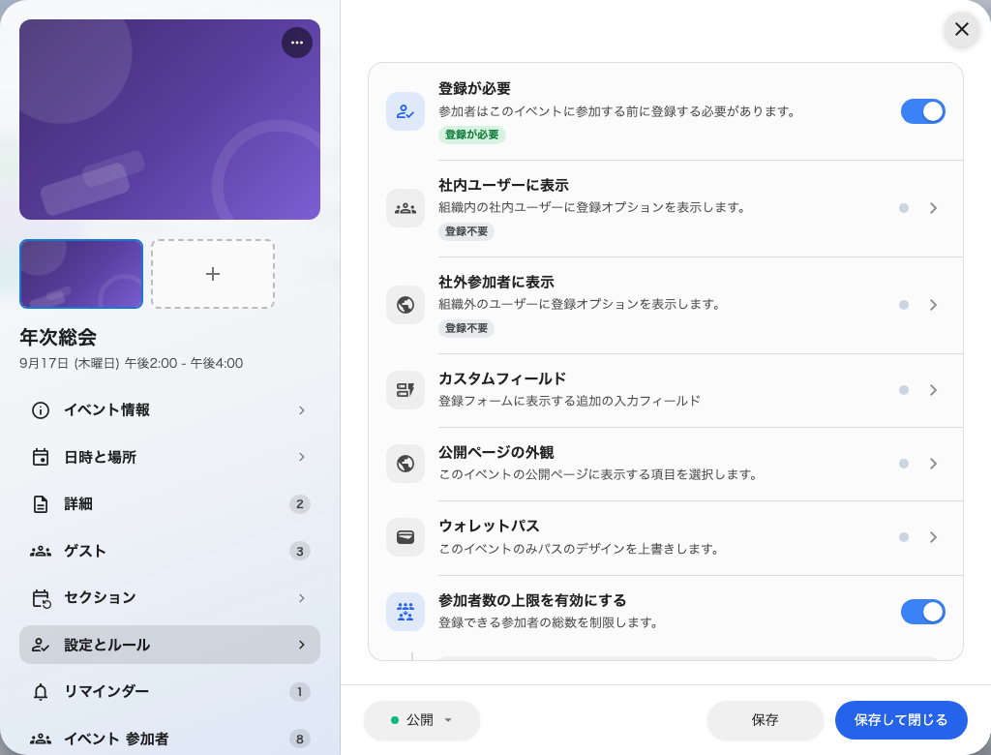
設定とルール。二つの相手は別々のスイッチで、それぞれに専用ページがあります。

二つは鏡写しではない
どちらの側にも同じ三つのコントロールがあります。そもそも見えるかどうか、自分で申し込めるかどうか、そして専用の受付期間。この期間は本当に別々で、だからこそ社外の受付を一週間早く締め切りながら、同僚は前夜まで名前を入れられます。
その三つの先に、社外の側には社内の側に対応するものが無い項目が並びます。
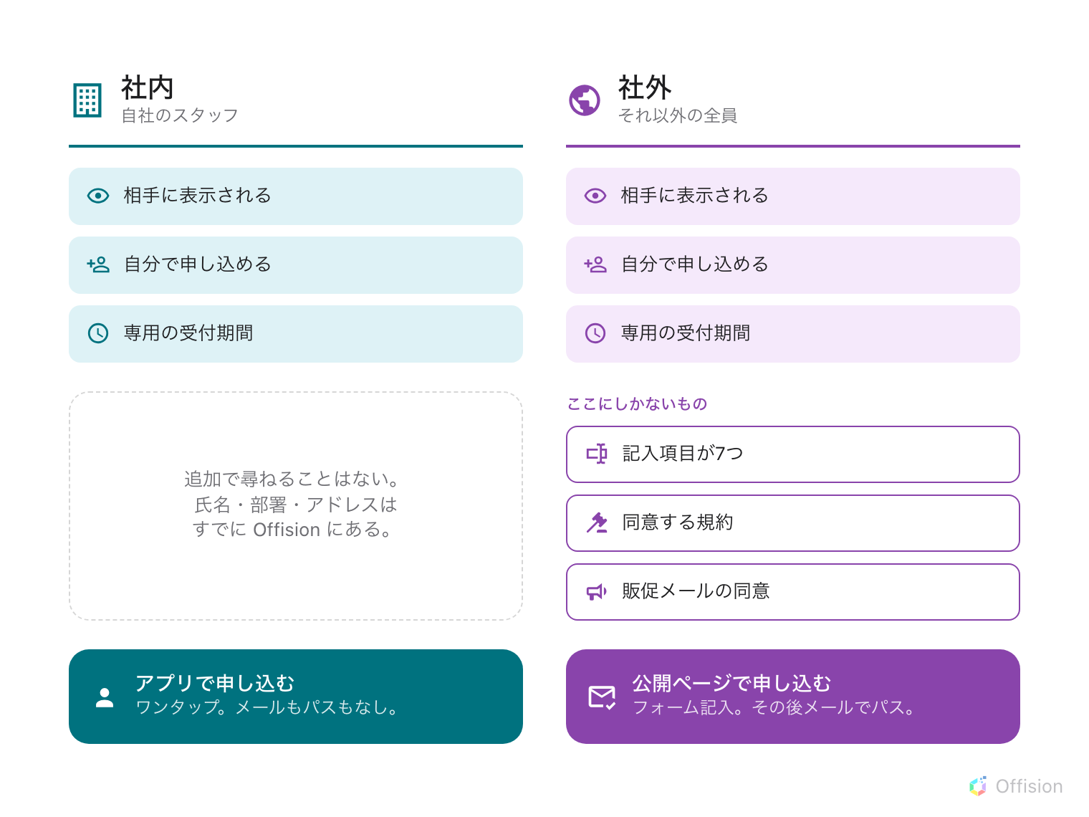
社内は社外の真部分集合です。同じ3つのスイッチがあり、その下の3つはありません。
理由は知っておく価値があります。全体の形がそこから説明できるからです。同僚は すでに Offision の中の記録 なので、尋ねることがありません。社外の登録者はフォームに入力している見知らぬ人なので、必要なものはすべて尋ねる必要があります。
自分で申し込んだ同僚にはメールが届きません:
社内の自己登録では何も送られません — 確認もウォレットパスもです。チケットはアプリの マイイベント にあります。あなたが 招待した 人は、どちらの側でも両方受け取ります。
全員にメールのチケットを持たせたいなら、自分で申し込ませるのではなく招待してください。

次に読むもの
- 同僚に開く
- 社外の人に開く

